[**Новые УРОКИ**](https://newuroki.net/)

Новый сайт от проекта UROKI.NET. Конспекты уроков, классные часы, сценарии школьных праздников. Всё для учителя - всё бесплатно!

[**11 КЛАСС**](https://newuroki.net/category/konspekty-urokov-dlya-uchitelya/osnovy-bezopasnosti-i-zashhity-rodiny/11-klass-obzr/)[**ОБЗР**](https://newuroki.net/category/konspekty-urokov-dlya-uchitelya/osnovy-bezopasnosti-i-zashhity-rodiny/)



Ср. Сен 4th, 2024 **2:30:21 PM**



Психическое здоровье — конспект урока

**Автор** [**Глеб Беломедведев**](https://newuroki.net/author/gleb/)

⬧ СЕН 4, 2024  [#видео](https://newuroki.net/tag/video/), [#здоровье](https://newuroki.net/tag/zdorove/), [#интеллект-карта](https://newuroki.net/tag/intellekt-karta/), [#интересные факты](https://newuroki.net/tag/interesnye-fakty/), [#карта памяти](https://newuroki.net/tag/karta-pamyati/),

[#кроссворд](https://newuroki.net/tag/krossvord/), [#ментальная карта](https://newuroki.net/tag/mentalnaya-karta/), [#облако слов](https://newuroki.net/tag/oblako-slov/), [#полезные советы](https://newuroki.net/tag/poleznye-sovety/), [#презентация](https://newuroki.net/tag/prezentaciya/), [#психическое](https://newuroki.net/tag/psihicheskoe/),

[#психологическое](https://newuroki.net/tag/psihologicheskoe/), [#таблица](https://newuroki.net/tag/tablica/), [#тесты](https://newuroki.net/tag/testy/), [#технологическая карта](https://newuroki.net/tag/tehnologicheskaya-karta/), [#чек-лист](https://newuroki.net/tag/chek-list/)  14 фото 

Время прочтения: 37 минут(ы)



**Содержание** [Скрыть]

1 Психическое здоровье и психологическое благополучие — конспект урока ОБЗР 2 Вступление

3 Выберите похожие названия 4 Возраст учеников

1. Класс
2. Календарно-тематическое планирование
3. Модуль
4. УМК (Учебно-методический комплекс) 9 Учебник
5. Дата проведения
6. Длительность
7. Вид
8. Тип
9. Форма проведения
10. Цель
11. Задачи
12. Универсальные учебные действия 18 Методические приёмы
13. Предварительная работа педагога
14. Оборудование и оформление кабинета 21 Ход занятия / Ход мероприятия
    1. Организационный момент
    2. Актуализация усвоенных знаний
    3. Вступительное слово преподавателя-организатора 22 Основная часть
    4. Понятие психического здоровья и психологического благополучия
    5. Критерии психического здоровья и психологического благополучия
    6. Основные факторы, влияющие на психическое и психологическое благополучие
    7. Основные направления сохранения и укрепления самочувствия
    8. Меры, направленные на сохранение и укрепление состояния организма
    9. Инклюзивное обучение и его роль в сохранении душевного равновесия 23 Рефлексия
15. Заключение
16. Домашнее задание
17. Технологическая карта 27 Смотреть видео по теме

28 Полезные советы учителю 29 Чек-лист педагога

30 Карта памяти для учеников 31 Кроссворд

1. Тесты
2. Интересные факты для занятия 34 Интеллект-карта
3. Облако слов
4. Презентация
5. Список источников и использованной литературы

# Психическое здоровье и психологическое благополучие — конспект урока ОБЗР

**Вступление**

 ***Уважаемые преподаватели-организаторы ОБЗР! Перед вами не просто конспект урока, а комплексный материал по теме***

***«Психическое здоровье и психологическое благополучие». Здесь***

***вы найдете не только подробный план занятия, но и технологическую карту, увлекательный кроссворд, бесплатную презентацию и тесты для проверки знаний учащихся. Этот материал поможет вам провести яркий, информативный урок,***

***который запомнится одиннадцатиклассникам и даст им важные знания для сохранения психического здоровья в современном мире.***

# Выберите похожие названия

Методическая разработка: «Психическое здоровье молодежи: вызовы современности»

Открытый урок: «Основы психологического благополучия в условиях информационного общества»

Педагогическое мероприятие: «Стрессоустойчивость и психическое здоровье старшеклассников»

Материал для занятия: «Психологическая безопасность личности в контексте национальной безопасности»

# Возраст учеников

16-17 лет

# Класс

[11 класс](https://newuroki.net/category/konspekty-urokov-dlya-uchitelya/osnovy-bezopasnosti-i-zashhity-rodiny/11-klass-obzr/)

# Календарно-тематическое планирование

[КТП по ОБЗР 11 класс](https://newuroki.net/konspekty-urokov-dlya-uchitelya/osnovy-bezopasnosti-i-zashhity-rodiny/ktp-po-obzr-11-klass/)

# Модуль

Модуль № 8 «Основы медицинских знаний. Оказание первой помощи»

# УМК (Учебно-методический комплекс)

[укажите название своего УМК по которому Вы работаете]

# Учебник

[укажите название своего учебника]

# Дата проведения

[укажите дату проведения]

# Длительность

45 минут

# Вид

Комбинированный

# Тип

Изучение нового материала с элементами практической работы

# Форма проведения

Лекция с элементами дискуссии и групповой работы

# Цель

Сформировать у учащихся представление о психическом здоровье и

психологическом благополучии, их критериях и факторах, влияющих на них, а также о мерах по сохранению и укреплению психического здоровья.

# Задачи

**Обучающая:** Дать учащимся знания об изучаемых понятиях, их критериях и факторах влияния.

**Развивающая:** Развить навыки анализа и самоанализа, умение выявлять

факторы риска и применять меры по укреплению психологического благополучия. **Воспитательная:** Воспитать ответственное отношение к собственному организму и благополучию, а также толерантность к людям с особенностями.

[**Универсальные учебные действия**](https://newuroki.net/kopilka-uchitelja/universalnye-uchebnye-dejstviya/)

**Личностные УУД:** Формирование ценностного отношения к самочувствию, развитие эмпатии и толерантности.

**Регулятивные УУД:** Развитие навыков самоконтроля и саморегуляции эмоционального состояния.

**Познавательные УУД:** Умение анализировать факторы, влияющие на организм, и выбирать эффективные стратегии его укрепления.

**Коммуникативные УУД:** Развитие навыков эффективного общения и взаимодействия в группе.

**Метапредметные УУД:** Умение применять знания о самочувствии в различных жизненных ситуациях.

# Методические приёмы

Лекция с элементами беседы, групповая дискуссия, мозговой штурм, работа с интерактивными материалами, самоанализ.

# Предварительная работа педагога

Подготовить презентацию по теме, разработать кроссворд, создать интеллект-карту, составить чек-лист педагога, подготовить облако слов, разработать карту памяти учащегося по теме занятия, составить технологическую карту занятия, подготовить тесты для проверки знаний учеников, подобрать интересные факты для мероприятия..

# Оборудование и оформление кабинета

Компьютер с проектором, экран, презентация,

раздаточные материалы (карточки с заданиями, тесты), плакаты,

флипчарт или доска для записей.

# Ход занятия / Ход мероприятия

## Организационный момент

Доброе утро, класс! Давайте начнем наше занятие. Сначала проведем перекличку, чтобы убедиться, что все присутствуют. Пожалуйста, отвечайте «здесь», когда я назову

вашу фамилию.

*(Преподаватель-организатор проводит перекличку)*

Теперь проверим готовность к занятию. У всех ли на партах лежат учебники, тетради и ручки? Если чего-то не хватает, быстро достаньте необходимое.

Обратите внимание на свой внешний вид. Форма должна быть опрятной, рубашки заправлены. Это важно не только для дисциплины, но и для вашего самоощущения.

Дежурные, пожалуйста, подготовьте проекционный экран к работе. Мы будем использовать его в ходе урока для демонстрации полезных и интересных материалов. Напоминаю о правилах поведения: не разговаривать, не отвлекаться, внимательно слушать и активно участвовать в обсуждениях. Если у вас возникнет вопрос или вы захотите что-то добавить, поднимите руку.

Прошу всех выключить мобильные телефоны или перевести их в беззвучный режим. Это необходимо, чтобы ничто не отвлекало нас от темы, которую мы сегодня будем обсуждать.

А теперь давайте настроимся на продуктивную работу. Улыбнитесь друг другу,

пожелайте соседу по парте удачного дня. Помните, что позитивный настрой — это уже половина успеха в любом деле. Сегодня нас ждет интересное и важное занятие, которое, я уверен, принесет вам много полезных знаний и навыков.

## Актуализация усвоенных знаний

Прежде чем мы перейдем к новой теме, давайте вспомним, о чем мы говорили на [прошлом занятии. Мы обсуждали неинфекционные заболевания, факторы риска и меры профилактики, а также роль диспансеризации для сохранения здоровья. Эти](https://newuroki.net/konspekty-urokov-dlya-uchitelya/osnovy-bezopasnosti-i-zashhity-rodiny/neinfekcionnye-zabolevaniya-konspekt-uroka/) знания послужат нам хорошей основой для сегодняшней темы.

Итак, кто может напомнить нам, какие основные группы неинфекционных заболеваний мы рассматривали? Правильно, это сердечно-сосудистые, онкологические, болезни дыхательной системы и эндокринные. А теперь попробуйте подумать, какие факторы риска характерны для этих недугов?

Для сердечно-сосудистых заболеваний — кто назовет хотя бы три фактора риска? Отлично, это действительно высокое артериальное давление, избыточный вес и курение. А какие еще вы помните?

Перейдем к онкологическим заболеваниям. Какие факторы риска мы обсуждали?

Верно, это и вредные привычки, и неправильное питание, и воздействие канцерогенов.

Кто может привести пример канцерогена из окружающей среды?

А что насчет болезней дыхательной системы? Какие причины возникновения вы запомнили? Да, загрязнение воздуха — это очень важное условие. Что еще?

Правильно, курение, в том числе пассивное, также играет большую роль.

Вспомните, пожалуйста, какие меры профилактики неинфекционных болезней мы обсуждали? Кто может назвать хотя бы три? Отлично, здоровое питание, регулярная физическая активность и отказ от вредных привычек — это действительно ключевые меры. Какие еще вы помните?

А теперь стоит поговорить о диспансеризации. Кто может объяснить, почему она так важна для сохранения состояния организма? Верно, она позволяет выявить болезни на ранней стадии, когда их легче лечить. Что еще дает нам диспансеризация?

Последний вопрос: какие признаки угрожающих жизни состояний мы обсуждали? Кто может назвать хотя бы два? Правильно, это внезапная сильная боль в груди и затрудненное дыхание. Какие еще вы запомнили?

Прекрасно! Я вижу, что вы хорошо усвоили материал прошлого урока. Эти знания очень важны, и они тесно связаны с темой, которую мы будем изучать сегодня. Ведь здоровье — это не только отсутствие физических заболеваний, но и благополучие в целом, включая психическое здоровье.

## Вступительное слово преподавателя- организатора

Добрый день, ребята! Надеюсь, вы все в хорошем настроении и готовы к нашему занятию. Сегодня нам предстоит обсудить очень важную и актуальную тему, которая касается каждого из нас и может сильно влиять на наше общее благополучие и успех в жизни. Но сначала давайте немного поразмышляем.

Как вы думаете, что помогает человеку справляться с жизненными трудностями, решать сложные задачи и чувствовать себя уверенно, даже когда обстоятельства складываются не самым лучшим образом? Почему одни люди умеют сохранять спокойствие в стрессовых ситуациях, в то время как другие быстро теряют самообладание? Мы можем быть физически здоровыми, но почему-то в повседневной жизни иногда чувствуем себя подавленными, уставшими или даже растерянными.

Сегодня мы поговорим о том, что выходит за рамки физического здоровья. На занятии мы обратим внимание на то, как важно поддерживать свое психическое самочувствие и психологическое благополучие, какие факторы влияют на эти аспекты жизни и что

можно сделать, чтобы укрепить себя в этом направлении. В наше время, когда жизнь стремительно меняется, мы сталкиваемся с многочисленными информационными





***Цитата:***

***«Стабильность и внутреннее равновесие рождаются из умения адаптироваться и находить смысл в жизни.»***

***— Лао Цзы, 6 в. до н. э., древнекитайский философ и основатель***

***даосизма.***

потоками, стрессами и социальными вызовами, и тема психологического состояния становится все более значимой.

Мы разберем основные понятия, поговорим о признаках психического здоровья, обсудим, что может повлиять на его ухудшение, а главное — как мы можем сами заботиться о своем внутреннем состоянии, справляться со стрессами и оставаться

эмоционально устойчивыми. Я надеюсь, что этот урок поможет вам не только понять, что такое душевное здоровье, но и даст практические советы, которые вы сможете

применить в своей жизни.

Итак, тема нашего урока — «Психическое здоровье и психологическое благополучие».

Мы постараемся глубже понять, что это такое, почему оно так важно и как можно поддерживать свое психическое состояние на высоком уровне.

Пожалуйста, приготовьтесь к обсуждению, так как впереди нас ждет много интересной информации, практических советов и задач.

# Основная часть

*Иллюстративное фото / newUROKI.net*

## Понятие психического здоровья и психологического благополучия



***Психическое здоровье – это состояние психического благополучия, которое позволяет людям справляться со стрессовыми ситуациями в жизни, реализовывать свой потенциал, успешно учиться и работать, а также вносить вклад в жизнь общества. Это неотъемлемый компонент здоровья и благополучия, который лежит в основе наших индивидуальных и коллективных способностей принимать решения, строить отношения и формировать мир, в котором мы живем.***

***Психическое здоровье – это одно из основных прав человека.***

***Кроме того, оно имеет решающее значение для личного, общественного и социально-экономического развития.*** [***ВОЗ***](https://www.who.int/ru/news-room/fact-sheets/detail/mental-health-strengthening-our-response)***.***

### Определение

Ментальная уравновешенность также подразумевает способность человека находить в себе силы для преодоления трудностей, внутренней гармонии и уверенности в завтрашнем дне. ВОЗ подчеркивает, что личность, находящаяся в таком положении, способна проявлять адаптационные механизмы даже в условиях напряженной социальной или экономической обстановки.

### Психологическое благополучие

Психологическое благополучие, в свою очередь, можно описать как субъективное чувство удовлетворенности жизнью и собой. Это состояние, при котором человек испытывает душевного равновесие, ощущает свою ценность и значимость, чувствует себя комфортно в окружении и способен к продуктивной самореализации. Одним из ключевых элементов этого статуса является позитивная самооценка — способность принимать себя со всеми достоинствами и недостатками. Люди, ощущающие удовлетворение своим внутренним состоянием, легче справляются с трудностями, чувствуют себя более счастливыми и уверенными.

Это благополучие выражается в таких аспектах, как эмоциональная устойчивость, способность к саморазвитию, а также умение радоваться своему существованию. Для его поддержания важно ощущение безопасности, наличие поддержки в близком окружении, а также доступ к ресурсам для решения возникающих проблем.

### Взаимосвязь психического здоровья и психологического благополучия

Между ментальным состоянием и психологическим комфортом существует тесная взаимосвязь. Если ментальное удовольствие отвечает за способность личности справляться с вызовами внешнего мира, то психологическое — за его внутреннюю удовлетворенность и ощущение гармонии. Эти две сферы пересекаются и влияют друг на друга, создавая общую картину жизненного баланса.

Так, если у человека есть ментальные трудности, такие как хронический стресс или эмоциональные расстройства, это может напрямую повлиять на его моральное

самочувствие, нарушив чувство комфорта и спокойствия. В свою очередь, нарушение внутренней гармонии может привести к психическим проблемам, делая персону менее устойчивой к стрессовым ситуациям и снижая её адаптивные способности.

Гармония между ментальной стабильностью и психологическим комфортом необходима для полноценной жизни. Эта связь помогает человеку оставаться устойчивым к внешним факторам, сохранять позитивное восприятие окружающего и эффективно преодолевать сложности. Без такого равновесия могут возникать

эмоциональные перегрузки, проблемы в общении и снижаться качество существования в целом.

[**Стоит прочесть также: ЧС: наводнения - конспект урока**](https://newuroki.net/konspekty-urokov-dlya-uchitelya/osnovy-bezopasnosti-i-zashhity-rodiny/chs-navodneniya-konspekt-uroka/)

### Влияние ментального здоровья на различные аспекты жизни

Состояние уравновешенности в психоэмоциональной сфере оказывает глубокое влияние на все сферы существования человека.

Во-первых, оно напрямую влияет на физическую крепость организма. Люди с гармоничным внутренним состоянием менее подвержены различным заболеваниям, так как их иммунная система работает эффективнее, а организм лучше справляется с нагрузками. Исследования показывают, что хронический стресс и постоянное эмоциональное напряжение могут значительно ослабить организм, приводя к развитию болезней сердечно-сосудистой системы, нарушениям сна, пищеварительным расстройствам и другим проблемам.

Во-вторых, психическая стабильность играет ключевую роль в социальных отношениях. Личности, находящиеся в состоянии гармонии с собой, легче строить и поддерживать позитивные отношения с окружающими. Это касается как

личной жизни, так и профессиональной деятельности. Сбалансированное внутреннее самочувствие помогает лучше понимать других, выстраивать доверительные отношения, а также разрешать конфликты конструктивно, не переходя на негативные эмоции.

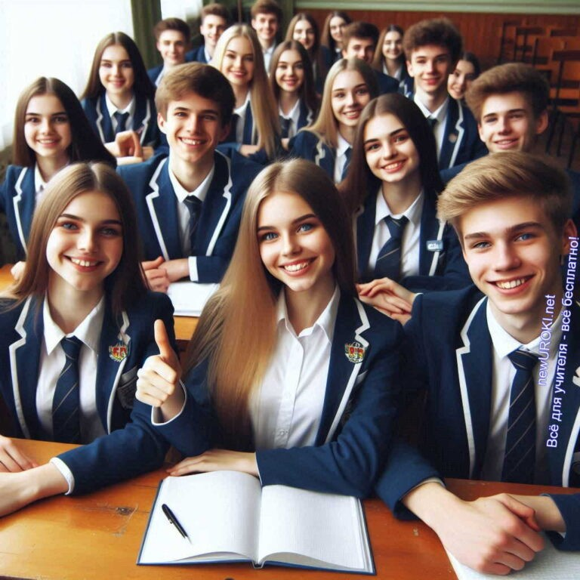

Также ментальная гармония оказывает значительное влияние на

профессиональную деятельность. Люди с крепким ментальным состоянием

более успешны на работе, так как способны справляться с рабочими задачами эффективнее, проявляют больше креативности и инициативы, а также легче адаптируются к изменениям. Они менее подвержены выгоранию и сохраняют мотивацию к профессиональному росту.

Наконец, внутренний баланс способствует личностному развитию и самоактуализации. Устойчивое ментальное достаточность позволяет личности ставить перед собой цели и достигать их, не теряя при этом моральной гармонии. Это касается как долгосрочных жизненных целей, так и более краткосрочных задач. Люди с позитивным душевным состоянием чувствуют себя более удовлетворенными жизнью и сохраняют позитивное восприятие окружающей реальности даже в условиях стресса.

Таким образом, психическое и психологическое благополучие оказывают влияние на физическое самочувствие, социальные отношения, профессиональные успехи и личностное развитие. Соблюдение баланса в этих сферах — важное условие для того, чтобы человек мог чувствовать себя полноценным и реализованным в обществе.

## Критерии психического здоровья и психологического благополучия

*Иллюстративное фото / newUROKI.net*

Для того чтобы поддерживать устойчивое ментальное состояние, необходимо рассмотреть определенные критерии, которые помогают оценить, насколько личность способна сохранять эмоциональный баланс и адаптироваться к жизни в современном обществе. Эти критерии определяют уровень внутренней гармонии, способность взаимодействовать с окружающими и вести полноценную жизнь. Рассмотрим каждый из них более подробно.

### Адекватное восприятие окружающей действительности

Один из главных показателей благополучия — это способность воспринимать и анализировать окружающую среду адекватно, не искажая факты и реальность. Это означает, что человек правильно оценивает ситуацию, избегая излишней

эмоциональной окраски или крайнего пессимизма. Если индивид воспринимает реальность здраво, он способен принимать правильные решения, адаптируясь к изменяющимся условиям. Например, адекватное восприятие действительности помогает избегать излишних страхов перед будущим, паники при незначительных изменениях, а также формирует умение к критическому мышлению.

### Способность к адаптации в различных социальных ситуациях

Немаловажным аспектом является потенциал человека приспосабливаться к разным условиям, будь то новая работа, изменения в личной жизни или даже просто новые социальные взаимодействия. Гибкость и адаптация способствуют личности сохранять комфорт и эффективную деятельность даже в непривычных или сложных ситуациях. Например, выпускники школ, переходя в университет, сталкиваются с новыми вызовами — смена окружения, новые требования, самостоятельность. Тот, кто умеет адаптироваться, быстрее освоится в новых условиях, а его душевный комфорт останется стабильным.

### Направленность на саморазвитие и самореализацию

Осознанное стремление к личностному росту и достижению целей — это важный показатель. Личность, стремящаяся к развитию, ищет новые возможности для

обучения и самосовершенствования. Это может проявляться как в профессиональной сфере, так и в личной жизни. Самореализация включает в себя способность ставить

перед собой цели, планировать действия по их достижению и получать удовлетворение от проделанной работы. Важно, что саморазвитие направлено не

только на профессиональный успех, но и на личностный рост, улучшение коммуникационных навыков, развитие интересов и хобби.

### Целеустремленность и осмысленность жизни

Ощущение смысла в жизни и целеустремленность помогают человеку чувствовать себя уверенным и защищенным в любых обстоятельствах. Четко поставленные цели и понимание, зачем они нужны, поддерживают моральный настрой и способствуют устойчивости к стрессам. Осознание собственной роли в обществе, понимание, к чему стремится человек, делает его более устойчивым к трудностям и помогает

преодолевать любые жизненные вызовы. Это создает прочную основу для благополучия, ведь каждый чувствует, что его действия имеют значение и влияют на окружающий мир.

### Автономность и независимость

Независимость в мышлении и действиях позволяет сохранять внутреннюю свободу и уверенность. Под автономностью подразумевается умение принимать самостоятельные решения, руководствуясь собственными убеждениями, а не внешними влияниями. Это не означает изоляцию от общества, но человек, который уверенно стоит на своих позициях, может эффективно взаимодействовать с другими, не теряя себя. Независимость важна и в плане самооценки, когда личность не зависит от чужих мнений или социальных норм, а ориентируется на свои внутренние ценности.

### Позитивные отношения с окружающими

Критически важным критерием благополучия является умение выстраивать

позитивные отношения с другими людьми. Человек, который умеет находить общий язык с окружающими, обладает способностью к эффективному взаимодействию,

сотрудничеству и поддержанию взаимного уважения. Это включает не только личные, но и профессиональные отношения. Люди, обладающие этим навыком, чаще чувствуют себя более защищенными и эмоционально устойчивыми, так как они не только получают поддержку от окружающих, но и сами умеют ее оказывать.

### Самопринятие и позитивная самооценка

 ***Самопринятие — это важный показатель внутренней гармонии.***

***Личность, которая принимает себя со всеми своими***

***недостатками и достоинствами, уверена в своих силах и способна адекватно оценивать свои успехи и ошибки.***

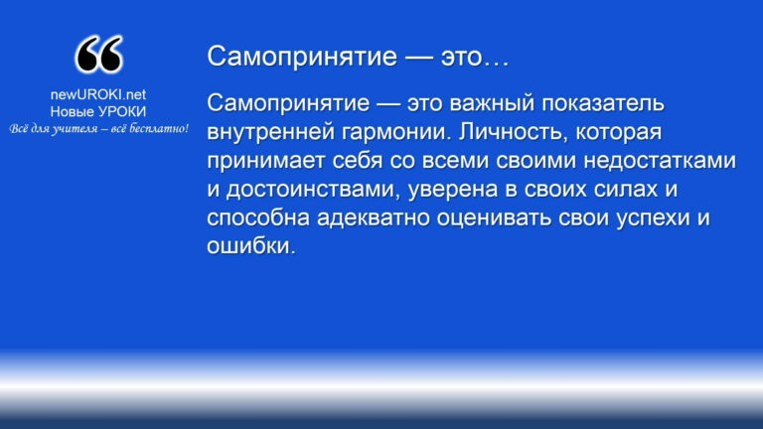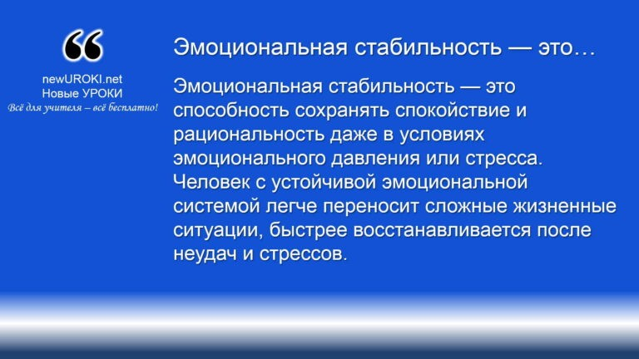



***Эмоциональная стабильность — это способность сохранять спокойствие и рациональность даже в условиях эмоционального давления или стресса. Человек с устойчивой эмоциональной системой легче переносит сложные жизненные ситуации,***

***быстрее восстанавливается после неудач и стрессов.***

*Определение*

Позитивная самооценка формируется не за счет сравнения с другими, а через

понимание и признание собственных достижений. Это помогает нам чувствовать себя уверенно в любой ситуации и избегать излишней самокритики, что положительно сказывается на нашем моральном состоянии и настрое на дальнейшее развитие.

### Эмоциональная стабильность и устойчивость к стрессам

*Определение*

Эмоциональная устойчивость помогает сохранять внутренний баланс и принимать

правильные решения даже в критических ситуациях. Это умение контролировать свои эмоции, не поддаваться панике или гневу, оставаться сосредоточенным и продолжать двигаться вперед.

## Основные факторы, влияющие на психическое и психологическое благополучие



*Иллюстративное фото / newUROKI.net*

Состояние личности, связанное с его эмоциональной стабильностью и внутренним комфортом, зависит от множества факторов, которые оказывают влияние на личностное и социальное развитие. Эти аспекты не являются единичными, а

представляют собой сложную совокупность биологических, социальных,

психологических и культурных условий. Рассмотрим каждый из них подробнее.

### Биологические факторы

Биологическая основа личности играет важнейшую роль в поддержании психоэмоционального равновесия. К биологическим причинам относят

наследственность, генетические особенности, гормональный фон и состояние центральной нервной системы. Например, у некоторых людей врожденные особенности могут повышать предрасположенность к определенным нарушениям, таким как депрессия или тревожные расстройства. Помимо этого, работа головного мозга, качество сна, степень физических нагрузок и сбалансированное питание оказывают прямое влияние на внутреннее самочувствие человека. Дисбаланс на

биологическом уровне может стать причиной резких изменений настроения, хронической усталости и общего снижения качества жизни. Важно помнить, что поддержание физического здоровья напрямую связано с эмоциональным благополучием.

### Социальные факторы

Социальное окружение оказывает сильное воздействие на формирование и развитие личности, а также на ее эмоциональную стабильность. Начнем с самого близкого круга

— семьи. Именно в семье человек учится строить отношения, развивает свои темпераментные навыки и получает поддержку. Дружеские и романтические связи

также имеют большое значение: качественные отношения, основанные на взаимопонимании и поддержке, способны стать источником стабильности и уверенности. Социальные обстоятельства включают также работу, учебу и социальную активность. Например, конфликтные ситуации на работе, учебная нагрузка или длительные периоды одиночества в состоянии ослабить скрытые ресурсы человека,

повышая уровень стресса и снижая его способность справляться с жизненными трудностями. Таким образом, чем гармоничнее социальное окружение, тем выше шансы на поддержание эмоционального равновесия.

### Психологические факторы

Личностные особенности играют важнейшую роль в формировании внутреннего мира человека. К психологическим причинам можно отнести уровень самооценки, мотивацию, степень эмоциональной устойчивости и когнитивные способности.

Личность с высокой самооценкой легче справляется с вызовами, быстрее адаптируется к изменениям, сохраняет уверенность в себе. Наоборот, низкая самооценка может привести к депрессии, тревожным состояниям и трудностям в общении с окружающими. Мотивация также имеет большое значение: когда человек ставит перед собой цели и видит смысл в своих действиях, это способствует

поддержанию высокого показателя эмоционального комфорта. В то же время отсутствие мотивации или чувство бессмысленности может привести к апатии и развитию моральных конфликтов.

### Экономические факторы

Финансовая стабильность оказывает значительное влияние на состояние человека. Плохое материальное положение часто приводит к стрессу и тревоге, особенно если речь идет о невозможности удовлетворить базовые потребности. Отсутствие стабильного дохода, долгосрочные экономические трудности или безработица в состоянии способствовать развитию негативных экспресивных состояний, таких как хронический стресс или депрессия. Экономические условия включают не только уровень дохода, но и доступ к качественной медицинской помощи, образованию и жилью. Важно отметить, что финансовое благополучие создает основу для личностного роста и развития, повышая общую удовлетворенность жизнью. Однако чрезмерная ориентированность на материальные ценности без внутренней гармонии также может привести к психологическим проблемам.

### Культурные факторы

Культура и традиции общества, в котором живет индивидум, также играют важную роль в его внутреннем самочувствии. Культурные факторы включают в себя социальные

нормы, обычаи, ценности и традиции, которые определяют поведение и восприятие мира. Например, в некоторых культурах уделяется большое внимание коллективизму и поддержке друг друга, что способствует созданию крепких социальных связей и

эмоциональной стабильности. В других культурах на первый план выходит индивидуализм и достижение личных целей, что может повышать уровень стресса и конкуренции. Культурные установки также влияют на восприятие ментальных проблем и способы их решения. В одних обществах вопросы эмоционального благополучия активно обсуждаются, а в других — такие темы могут быть табуированы, что затрудняет получение необходимой помощи.

### Экологические факторы

Экологические условия жизни человека играют значительную роль в его душевном состоянии. К экологическим обстоятельствам можно отнести качество окружающей среды, климатические условия, уровень загрязнения воздуха и воды, а также доступ к зеленым зонам. Например, жизнь в неблагоприятных экологических условиях, таких как промышленные зоны с высоким уровнем загрязнения, способны привести к хроническим заболеваниям, что, в свою очередь, негативно сказывается на чувственной стабильности. Напротив, жизнь в экологически чистых районах, с доступом к природе и свежему воздуху, способствует восстановлению энергии и

поддержанию внутреннего равновесия. Важно отметить, что связь между окружающей средой и внутренней гармонией человека подтверждается множеством исследований, где подчеркивается важность экологических условий для поддержания гармонии.

**Таблица: Факторы и их влияние на эмоциональный фон**

|  |  |
| --- | --- |
| **Фактор** | **Возможное влияние на эмоциональный фон** |
| Социальное окружение | Влияет на уверенность и уровень тревоги |
| Физическая активность | Поддерживает хорошее настроение |
| Хобби и увлечения | Увеличивает позитивные эмоции |
| Питание | Влияет на стабильность эмоционального фона |
| Сон | Способствует восстановлению энергии |

## Основные направления сохранения и укрепления самочувствия



*Иллюстративное фото / newUROKI.net*

Сохранение эмоционального благополучия и предотвращение развития ментальных расстройств являются важнейшими задачами современного общества. На сегодняшний день существует ряд эффективных стратегий и мер, которые направлены на поддержку моральной стабильности и укрепление устойчивости к негативным влияниям. Рассмотрим основные направления, способствующие защите

эмоционального состояния.

### Раннее выявление психических расстройств

Одним из важнейших шагов в сохранении внутренней гармонии является своевременная диагностика возможных нарушений. Чем раньше выявлено отклонение, тем больше шансов предотвратить его усугубление и облегчить процесс лечения. Раннее обнаружение нарушений позволяет минимизировать их последствия для личности и социальной адаптации. Это особенно важно для подростков и молодых людей, так как именно в этот период могут возникать первые признаки нарушений.

Диагностика возможна как через регулярные осмотры у специалистов, так и через информирование общества о признаках возможных расстройств. Открытость и доступность информации играют ключевую роль в формировании осознанного отношения к собственному самочувствию и своевременному обращению за помощью.

[**Стоит прочесть также: ОБЗР - ЧТО, КАК, КОГДА, КТО?**](https://newuroki.net/konspekty-urokov-dlya-uchitelya/osnovy-bezopasnosti-i-zashhity-rodiny/obzr-chto-kak-kogda-kto/)

### Минимизация влияния хронического стресса

Постоянное воздействие стресса негативно отражается на состоянии человека, снижая его устойчивость к эмоциональным потрясениям и повышая вероятность развития

различных болезней. Для минимизации негативного воздействия необходимо развивать методы управления стрессом и уделять внимание организации режима дня, полноценному отдыху, а также занятиям спортом и хобби. Различные техники релаксации, такие как медитация, йога и дыхательные упражнения, способствуют восстановлению душевных сил и помогают справляться с тревогой и напряжением.

Важно также уделять внимание межличностным отношениям: поддержка со стороны друзей и семьи помогает преодолеть сложные периоды и сохранить эмоциональный баланс.

### Профилактика злоупотребления алкоголем и употребления наркотических средств

Алкоголь и наркотики являются одним из главных факторов, которые негативно влияют на самочувствие человека, приводя к разрушению его внутреннего мира.

Злоупотребление этими веществами ослабляет психоэмоциональную устойчивость, способствует развитию зависимостей и серьезных расстройств. Профилактика употребления алкоголя и наркотиков начинается с информирования общества, особенно молодых людей, о возможных последствиях и опасностях, связанных с этими веществами. Школы, семьи и медицинские учреждения играют ключевую роль в воспитании сознательного отношения к этим вопросам. Программы профилактики, направленные на информирование, осознание рисков и поддержку здорового образа жизни, помогают снизить распространенность злоупотребления и защитить моральное состояние людей.

### Помощь людям, перенесшим психотравмирующую ситуацию

Люди, столкнувшиеся с травмирующими событиями, нуждаются в особой поддержке и помощи. Психологическая травма может оказывать длительное негативное воздействие на внутренний мир, приводя к развитию таких обстоятельств, как

посттравматическое стрессовое нарушение, депрессия и тревожные расстройства. Психологическая помощь, как со стороны профессионалов, так и близких людей,

является важным фактором в процессе восстановления. Комплексная терапия, включающая индивидуальные и групповые консультации, специальные программы реабилитации, а также поддержку со стороны семьи и общества, помогает пережить сложные моменты и вернуться к нормальной жизни.

## Меры, направленные на сохранение и укрепление состояния организма



*Иллюстративное фото / newUROKI.net*

**Развитие эмоционального интеллекта и навыков саморегуляции:** Умение управлять своими эмоциями и понимать чувства других людей для улучшения внутреннего состояния и отношений.

**Формирование позитивного мышления и жизнестойкости:** Поддержание оптимистичного взгляда на жизнь и способность справляться с трудностями, чтобы сохранить психическую устойчивость.

**Укрепление социальных связей и совершенствование коммуникативных навыков:** Построение крепких отношений и улучшение общения для

поддержания эмоционального комфорта и поддержки.

**Регулярная физическая активность и правильное питание:** Занятия спортом и сбалансированное питание для общего укрепления организма и улучшения настроения.

**Развитие творческих способностей и хобби:** Занятия любимым делом для снятия стресса и улучшения общего психоэмоционального состояния.

**Обучение техникам управления стрессом и тайм-менеджменту:** Изучение методов для эффективного управления временем и уменьшения стресса.

**Совершенствование навыков решения проблем и принятия решений:** Умение справляться с трудными ситуациями и принимать обоснованные решения для снижения уровня тревожности.

**Формирование здоровых копинг-стратегий:** Разработка и применение методов для конструктивного преодоления стрессовых ситуаций.

## Инклюзивное обучение и его роль в сохранении душевного равновесия

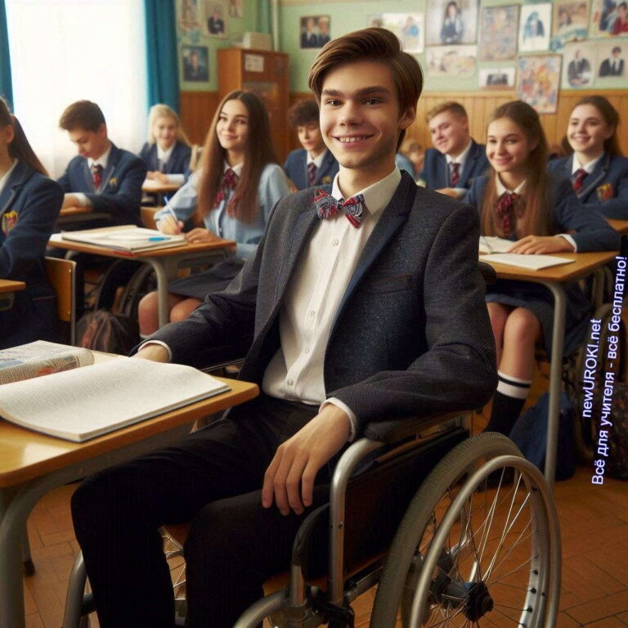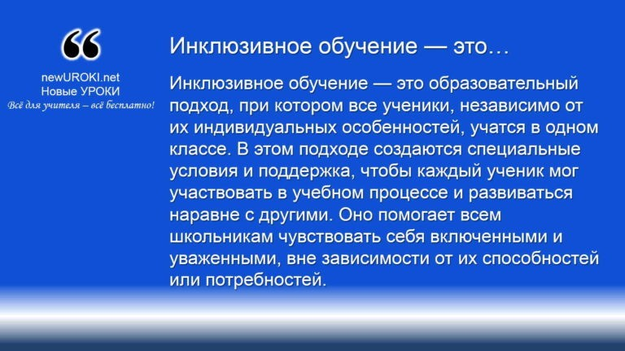



***Инклюзивное обучение — это образовательный подход, при котором все ученики, независимо от их индивидуальных***

***особенностей, учатся в одном классе. В этом подходе создаются специальные условия и поддержка, чтобы каждый ученик мог участвовать в учебном процессе и развиваться наравне с другими. Оно помогает всем школьникам чувствовать себя***

***включенными и уваженными, вне зависимости от их***

***способностей или потребностей.***

*Иллюстративное фото / newUROKI.net*

### Определение

*Определение*

### Преимущества инклюзивного обучения для психического здоровья всех учащихся

Инклюзивное образование способствует формированию у школьников уважения и понимания различий между людьми. Оно помогает создать поддерживающую

атмосферу, в которой школьники чувствуют себя частью группы, что снижает уровень

социальной изоляции и стресса. Такой подход способствует улучшению самооценки и уверенности в себе, а также развивает навыки сотрудничества и взаимопомощи.

### Роль учителей и школьной администрации в создании такой среды

Учителя и администрация играют ключевую роль в формировании включённой образовательной среды. Они должны обеспечить равные возможности для всех учеников, адаптируя учебный процесс под индивидуальные потребности и создавая условия для активного участия всех учащихся в занятиях. Важным аспектом является постоянное повышение квалификации педагогов в области инклюзивного образования и создание стратегий для эффективной поддержки воспитанников.

### Важность психологической поддержки и сопровождения в инклюзивном образовании

Психологическая поддержка важна для обеспечения эмоционального комфорта и стабильности учеников в инклюзивной среде. Консультирование и регулярное сопровождение помогают выявлять и решать проблемы, которые могут возникнуть у школьников, а также поддерживают их психоэмоциональное состояние. Это включает в себя помощь в адаптации к учебному процессу и обеспечение безопасной и дружелюбной атмосферы.

### Развитие навыков взаимопомощи и сотрудничества между учащимися

Развитие навыков взаимопомощи и сотрудничества является важной частью инклюзивного обучения. Учащиеся учатся работать в команде, поддерживать друг друга и решать возникающие проблемы совместно. Это способствует формированию здорового и поддерживающего окружения, где каждый чувствует свою значимость и может полагаться на помощь одноклассников. Такие навыки помогают улучшить общий климат в классе и поддерживать психическое благополучие всех учеников.

# Рефлексия

Мы подошли к важной части нашего занятия — [рефлексии](https://newuroki.net/kopilka-uchitelja/refleksiya/). На этом этапе нам

предстоит проанализировать, как вы восприняли материал, который мы обсудили, и как он отразился на вас. Это поможет вам осознать свои эмоции и результаты деятельности.

Оцените своё состояние: Подумайте о том, как вы себя чувствуете в данный момент. Какие эмоции у вас возникают? Это может быть как радость от нового понимания, так и трудности, с которыми вы столкнулись. Ощущаете ли вы, что информация была

полезной?

Размышления о содержании: Вспомните, что нового вы узнали сегодня. Какие аспекты темы показались вам наиболее существенными и почему? Как вы думаете, как можно применить эти знания в вашей жизни?

Оценка активности: Подумайте о том, как вы принимали участие. Были ли моменты, когда вам было легко или трудно? Какие задания вам понравились, а какие вызвали сложности?

Планы на будущее: Какие шаги вы готовы предпринять, чтобы улучшить своё

психоэмоциональное самочувствие? Какие из предложенных методов и стратегий вы собираетесь попробовать?

Обратная связь: Как вы оцениваете организацию занятия и предложенные материалы? Есть ли что-то, что, по вашему мнению, можно было бы изменить или улучшить?

Запишите свои мысли и ответы на эти вопросы. Это поможет вам лучше понять, как вы можете использовать полученные знания на практике и как продолжать работать над своим эмоциональным состоянием. Рефлексия — это важный шаг в осознании вашего опыта и нахождении путей для дальнейшего развития.

# Заключение

Сегодняшний урок был посвящен одной из самых важных тем — нашему

эмоциональному и психическому благополучию. Мы рассмотрели ключевые аспекты, которые влияют на наше внутреннее состояние, узнали, как сохранить и укрепить своё душевное равновесие.

Я надеюсь, что информация, которой мы поделились, стала для вас полезной и вдохновляющей. Понимание того, как мы можем заботиться о себе и о нашем

эмоциональном здоровье, открывает перед нами новые горизонты и возможности. Вы приобрели знания и навыки, которые помогут вам не только в учебе, но и в

повседневной жизни.

Постарайтесь применить то, что вы узнали сегодня, в своем ежедневном окружении. Помните, что каждый из нас способен влиять на свое внутреннее состояние и

создавать поддерживающую среду для себя и окружающих. Это важный шаг к тому, чтобы жить более гармоничной и счастливой жизнью.



Ваше психическое равновесие — это основа вашего успеха и удовлетворенности. Давайте вместе стремиться к тому, чтобы развиваться, поддерживать друг друга и двигаться вперед, сохраняя позитивный настрой и уверенность в своих силах. Вы способны на многое, и ваше здоровье и благополучие — в ваших руках!

[**Домашнее задание**](https://newuroki.net/kopilka-uchitelja/domashnee-zadanie/)

1. Составить личный план по укреплению психического здоровья на неделю, включив в него минимум 5 конкретных действий.
2. Подготовить краткое сообщение об одном из известных людей, который открыто говорил о своих проблемах с психическим здоровьем и о том, как он с ними справлялся.

# Технологическая карта

[Скачать бесплатно технологическую карту урока по теме: «Психическое здоровье и психологическое благополучие»](https://newuroki.net/wp-content/uploads/2024/09/tehnologicheskaja-karta-psihicheskoe-zdorove-konspekt-uroka-obzr.docx)

# Смотреть видео по теме

[ПСИХИЧЕСКОЕ здоровье так важно?](https://www.youtube.com/watch?v=rgt6m0Ykq9Q)

[Почему](https://www.youtube.com/watch?v=rgt6m0Ykq9Q)

# Полезные советы учителю

[Скачать бесплатно 5 полезных советов для проведения урока основ безопасности и защиты Родины по теме: «Психическое здоровье и психологическое благополучие» в](https://newuroki.net/wp-content/uploads/2024/09/poleznye-sovety-psihicheskoe-zdorove-konspekt-uroka-obzr.docx)

[формате Ворд](https://newuroki.net/wp-content/uploads/2024/09/poleznye-sovety-psihicheskoe-zdorove-konspekt-uroka-obzr.docx)

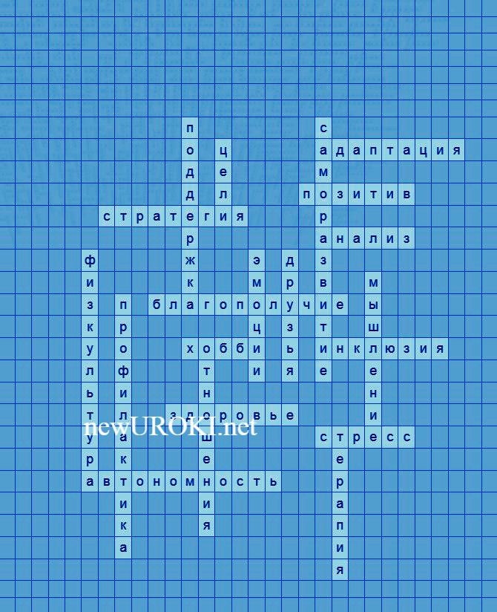

# Чек-лист педагога

[Скачать бесплатно чек-лист для проведения урока ОБЗР по теме: «Психическое здоровье и психологическое благополучие» в формате Word](https://newuroki.net/wp-content/uploads/2024/09/chek-list-pedagoga-psihicheskoe-zdorove-konspekt-uroka-obzr.docx)

[Чек-лист для учителя — это](https://newuroki.net/kopilka-uchitelja/chek-list-uroka/) инструмент педагогической поддержки, представляющий собой структурированный перечень задач, шагов и критериев, необходимых для успешного планирования, подготовки и проведения урока или мероприятия.

# Карта памяти для учеников

[Скачать бесплатно карту памяти для учеников 11 класса по ОБЗР по теме:](https://newuroki.net/wp-content/uploads/2024/09/karta-pamjati-psihicheskoe-zdorove-konspekt-uroka-obzr.docx)

[«Психическое здоровье и психологическое благополучие» в формате Ворд](https://newuroki.net/wp-content/uploads/2024/09/karta-pamjati-psihicheskoe-zdorove-konspekt-uroka-obzr.docx)

Карта памяти — это методический инструмент, который помогает учащимся структурировать и запоминать ключевую информацию по определенной теме.

# Кроссворд

*Кроссворд*

[Скачать бесплатно кроссворд на урок ОБЗР в 11 классе по теме: «Психическое здоровье и психологическое благополучие» в формате WORD](https://newuroki.net/wp-content/uploads/2024/09/krossvord-psihicheskoe-zdorove-konspekt-uroka-obzr.docx)

# Тесты

1. Что из перечисленного НЕ является критерием позитивного душевного настроя? а) Адекватное восприятие окружающей действительности

б) Способность к адаптации в различных социальных ситуациях в) Постоянное стремление к конфликтам

Правильный ответ: в

1. Какой фактор относится к биологическим, влияющим на эмоциональную устойчивость?

а) Культурные традиции

б) Генетическая предрасположенность в) Экономическое положение Правильный ответ: б

1. Что такое эмоциональный интеллект?

а) Способность решать математические задачи б) Умение распознавать эмоции и управлять ими в) Знание иностранных языков

Правильный ответ: б

1. Какой метод НЕ относится к техникам управления стрессом? а) Медитация

б) Употребление алкоголя

в) Дыхательные упражнения Правильный ответ: б

1. Что такое копинг-стратегии?

а) Способы совладания со стрессом б) Методы приготовления пищи

в) Техники быстрого чтения Правильный ответ: а

1. Какое определение наиболее точно описывает инклюзивное обучение? а) Обучение только для одаренных детей

б) Система образования, учитывающая потребности всех учащихся в) Раздельное обучение мальчиков и девочек

Правильный ответ: б

1. Что НЕ способствует укреплению эмоциональной устойчивости? а) Регулярная физическая активность

б) Социальная изоляция

в) Развитие творческих способностей Правильный ответ: б

1. Какой навык важен для поддержания позитивного душевного настроя в коллективе? а) Умение манипулировать людьми

б) Способность эффективно общаться

в) Навык быстрого печатания на клавиатуре Правильный ответ: б

1. Что такое резилентность?

а) Способность быстро восстанавливаться после трудностей б) Умение готовить сложные блюда

в) Навык управления автомобилем Правильный ответ: а

1. Какой фактор НЕ относится к экологическим, влияющим на душевное равновесие? а) Загрязнение воздуха

б) Уровень шума

в) Политическая ситуация в стране Правильный ответ: в

# Интересные факты для занятия

* 1. **Интересный факт 1:** Согласно исследованиям, регулярная физическая активность может быть так же эффективна, как и некоторые медикаменты в улучшении эмоционального фона. Всего 30 минут умеренных упражнений в день могут значительно повысить настроение и снизить уровень стресса.
  2. **Интересный факт 2:** Учёные обнаружили, что практика благодарности, например, ведение дневника с записями о том, за что вы благодарны каждый день, может существенно улучшить общее самочувствие и повысить удовлетворенность жизнью всего за несколько недель.
  3. **Интересный факт 3:** Исследования показывают, что социальные связи играют важную роль в поддержании позитивного душевного настроя. Люди с прочными социальными отношениями имеют на 50% больше шансов прожить дольше, чем те, у кого слабые социальные связи, независимо от возраста, пола или других

факторов.

# Интеллект-карта

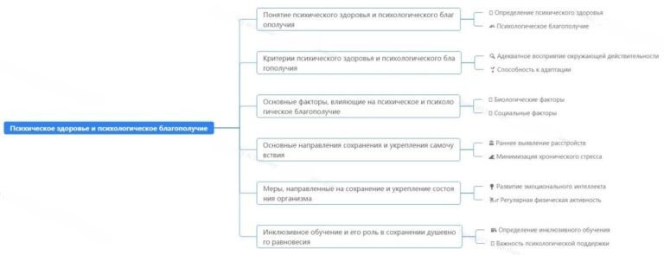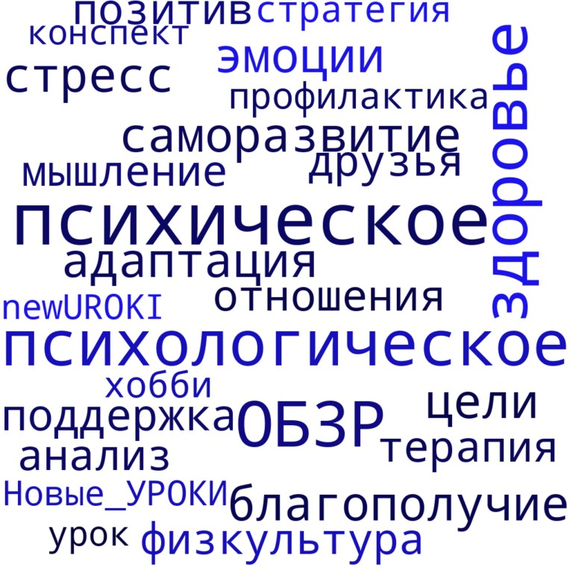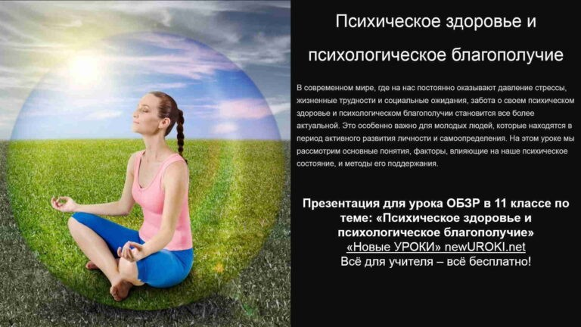

*Ментальная карта (интеллект-карта, mind map)*

[Ментальная карта (интеллект-карта, mind map)](https://newuroki.net/kopilka-uchitelja/intellekt-karta-na-uroke/) — это графический способ структурирования информации, где основная тема находится в центре, а связанные идеи и концепции отходят от неё в виде ветвей. Это помогает лучше понять и запомнить материал.

# Облако слов

*Облако слов*

[Облако слов](https://newuroki.net/kopilka-uchitelja/oblako-slov-na-uroke/) — удобный инструмент на занятии: помогает активизировать знания, подсказывает, служит наглядным материалом и опорой для учащихся разных возрастов и предметов.

# Презентация

*Презентация*

[Скачать бесплатно презентацию на урок ОБЗР в 11 классе по теме: «Психическое здоровье и психологическое благополучие» в формате PowerPoint](https://newuroki.net/wp-content/uploads/2024/09/prezentacija-psihicheskoe-zdorove-konspekt-uroka-obzr.pptx)

# Список источников и использованной литературы

1. Царьков П.В., «Методы повышения эмоциональной устойчивости подростков». Издательство «Сириус», Санкт-Петербург, 2002. 196 страниц.
2. Смирнова Л.А., Шеулина Н.И., «Обучение навыкам социальной адаптации в школьной среде». Издательство «Образование и воспитание», Москва, 1998. 214 страниц.
3. Королёв А.М., «Развитие коммуникативных навыков у старшеклассников». Издательство «Альфа-Знание», Казань, 2005. 187 страниц.
4. Могучев В.И., «Стратегии преодоления стрессовых ситуаций в подростковом возрасте». Издательство «Перспектива», Волгоград, 2001. 153 страницы.
5. Романов С.Б., «Влияние социальной среды на личностное развитие учащихся». Издательство «Наука и общество», Новосибирск, 2004. 198 страниц.

 **0 НРАВИТСЯ**

 **0 НЕ НРАВИТСЯ**

50% Нравится

Или

50% Не нравится



Скачали? Сделайте добро в один клик! Поделитесь образованием с друзьями! Расскажите о нас!

− **Слова ассоциации (тезаурус) к уроку:** расстройство, терапия, врач, невроз, депрессия, стресс, профилактика, лечение, дух, фитнес, закаливание, воздух

 При использовании этого материала в Интернете (сайты, соц.сети, группы и т.д.) требуется обязательная прямая ссылка на сайт newUROKI.net. Читайте "Условия

использования материалов сайта"

[**Неинфекционные заболевания —**](https://newuroki.net/konspekty-urokov-dlya-uchitelya/osnovy-bezopasnosti-i-zashhity-rodiny/neinfekcionnye-zabolevaniya-konspekt-uroka/)



**ПОХОЖИЕ УРОКИ**

[**Неинфекционные заболевания — конспект урока**](https://newuroki.net/konspekty-urokov-dlya-uchitelya/osnovy-bezopasnosti-i-zashhity-rodiny/neinfekcionnye-zabolevaniya-konspekt-uroka/)

[**Инфекционные заболевания — конспект урока**](https://newuroki.net/konspekty-urokov-dlya-uchitelya/osnovy-bezopasnosti-i-zashhity-rodiny/infekcionnye-zabolevaniya-konspekt-uroka/)

[**конспект урока** ](https://newuroki.net/konspekty-urokov-dlya-uchitelya/osnovy-bezopasnosti-i-zashhity-rodiny/neinfekcionnye-zabolevaniya-konspekt-uroka/)



**Автор** [**Глеб Беломедведев**](https://newuroki.net/author/gleb/)

**Глеб Беломедведев** - постоянный автор и эксперт newUROKI.net, чья биография олицетворяет трудолюбие, настойчивость в достижении целей и экспертность. Он обладает высшим образованием и имеет

более 5 лет опыта преподавания в школе. В течение последних 18 лет он также успешно работает в ИТ-секторе. Глеб владеет уникальными навыками написания авторских конспектов уроков, составления сценариев школьных праздников, разработки мероприятий и создания классных часов в школе. Его талант и энтузиазм делают его неотъемлемой частью команды и надежным источником вдохновения для других.



[**Факторы, влияющие на здоровье человека — конспект урока**](https://newuroki.net/konspekty-urokov-dlya-uchitelya/osnovy-bezopasnosti-i-zashhity-rodiny/faktory-vliyajushhie-na-zdorove-cheloveka-konspekt-uroka/)

**Найти**

**ПОИСК**

**КОНСПЕКТЫ УРОКОВ**

[Конспекты уроков для учителя](https://newuroki.net/category/konspekty-urokov-dlya-uchitelya/) [Алгебра](https://newuroki.net/category/konspekty-urokov-dlya-uchitelya/algebra/)

[Английский язык](https://newuroki.net/category/konspekty-urokov-dlya-uchitelya/anglijskij-jazyk/)

[Астрономия](https://newuroki.net/category/konspekty-urokov-dlya-uchitelya/astronomija/) [10 класс](https://newuroki.net/category/konspekty-urokov-dlya-uchitelya/astronomija/10-klass-astronomiya/)

[Библиотека](https://newuroki.net/category/konspekty-urokov-dlya-uchitelya/biblioteka/)

[Биология](https://newuroki.net/category/konspekty-urokov-dlya-uchitelya/biologija/) [5 класс](https://newuroki.net/category/konspekty-urokov-dlya-uchitelya/biologija/5-klass-biologija/)

1. [класс](https://newuroki.net/category/konspekty-urokov-dlya-uchitelya/biologija/6-klass-biologija/)
2. [класс](https://newuroki.net/category/konspekty-urokov-dlya-uchitelya/biologija/7-klass-biologija/)
3. [класс](https://newuroki.net/category/konspekty-urokov-dlya-uchitelya/biologija/8-klass-biologija/)

[География](https://newuroki.net/category/konspekty-urokov-dlya-uchitelya/geografija/) [5 класс](https://newuroki.net/category/konspekty-urokov-dlya-uchitelya/geografija/5-klass/)

1. [класс](https://newuroki.net/category/konspekty-urokov-dlya-uchitelya/geografija/6-klass/)
2. [класс](https://newuroki.net/category/konspekty-urokov-dlya-uchitelya/geografija/7-klass/)
3. [класс](https://newuroki.net/category/konspekty-urokov-dlya-uchitelya/geografija/8-klass/)
4. [класс](https://newuroki.net/category/konspekty-urokov-dlya-uchitelya/geografija/9-klass/)
5. [класс](https://newuroki.net/category/konspekty-urokov-dlya-uchitelya/geografija/10-klass/) [Геометрия](https://newuroki.net/category/konspekty-urokov-dlya-uchitelya/geometrija/)

[Директору и завучу школы](https://newuroki.net/category/konspekty-urokov-dlya-uchitelya/direktoru-i-zavuchu-shkoly/) [Должностные инструкции](https://newuroki.net/category/konspekty-urokov-dlya-uchitelya/direktoru-i-zavuchu-shkoly/dolzhnostnye-instrukcii/)

[ИЗО](https://newuroki.net/category/konspekty-urokov-dlya-uchitelya/izobrazitelnoe-iskusstvo/)

[Информатика](https://newuroki.net/category/konspekty-urokov-dlya-uchitelya/informatika/) [История](https://newuroki.net/category/konspekty-urokov-dlya-uchitelya/istorija/)

[Классный руководитель](https://newuroki.net/category/konspekty-urokov-dlya-uchitelya/klassnyj-rukovoditel/) [5 класс](https://newuroki.net/category/konspekty-urokov-dlya-uchitelya/klassnyj-rukovoditel/5-klass-klassnye-chasy/)

1. [класс](https://newuroki.net/category/konspekty-urokov-dlya-uchitelya/klassnyj-rukovoditel/6-klass-klassnye-chasy/)
2. [класс](https://newuroki.net/category/konspekty-urokov-dlya-uchitelya/klassnyj-rukovoditel/7-klass-klassnye-chasy/)
3. [класс](https://newuroki.net/category/konspekty-urokov-dlya-uchitelya/klassnyj-rukovoditel/8-klass-klassnye-chasy/)
4. [класс](https://newuroki.net/category/konspekty-urokov-dlya-uchitelya/klassnyj-rukovoditel/9-klass-klassnye-chasy/)
5. [класс](https://newuroki.net/category/konspekty-urokov-dlya-uchitelya/klassnyj-rukovoditel/10-klass-klassnye-chasy/)
6. [класс](https://newuroki.net/category/konspekty-urokov-dlya-uchitelya/klassnyj-rukovoditel/11-klass-klassnye-chasy/) [Профориентационные уроки](https://newuroki.net/category/konspekty-urokov-dlya-uchitelya/klassnyj-rukovoditel/proforientacionnye-uroki/)

[Математика](https://newuroki.net/category/konspekty-urokov-dlya-uchitelya/matematika/) [Музыка](https://newuroki.net/category/konspekty-urokov-dlya-uchitelya/muzyka/) [Начальная школа](https://newuroki.net/category/konspekty-urokov-dlya-uchitelya/nachalnaja-shkola/)

[ОБЗР](https://newuroki.net/category/konspekty-urokov-dlya-uchitelya/osnovy-bezopasnosti-i-zashhity-rodiny/)

1. [класс](https://newuroki.net/category/konspekty-urokov-dlya-uchitelya/osnovy-bezopasnosti-i-zashhity-rodiny/8-klass-obzr/)
2. [класс](https://newuroki.net/category/konspekty-urokov-dlya-uchitelya/osnovy-bezopasnosti-i-zashhity-rodiny/9-klass-obzr/)
3. [класс](https://newuroki.net/category/konspekty-urokov-dlya-uchitelya/osnovy-bezopasnosti-i-zashhity-rodiny/10-klass-obzr/)
4. [класс](https://newuroki.net/category/konspekty-urokov-dlya-uchitelya/osnovy-bezopasnosti-i-zashhity-rodiny/11-klass-obzr/) [Обществознание](https://newuroki.net/category/konspekty-urokov-dlya-uchitelya/obshhestvoznanie/) [Право](https://newuroki.net/category/konspekty-urokov-dlya-uchitelya/pravo/) [Психология](https://newuroki.net/category/konspekty-urokov-dlya-uchitelya/psihologiya/)

[Русская литература](https://newuroki.net/category/konspekty-urokov-dlya-uchitelya/russkaja-literatura/) [Русский язык](https://newuroki.net/category/konspekty-urokov-dlya-uchitelya/russkij-jazyk/) [Технология (Труды)](https://newuroki.net/category/konspekty-urokov-dlya-uchitelya/tehnologija-trudy/) [Физика](https://newuroki.net/category/konspekty-urokov-dlya-uchitelya/fizika/) [Физкультура](https://newuroki.net/category/konspekty-urokov-dlya-uchitelya/fizkultura/)

[Химия](https://newuroki.net/category/konspekty-urokov-dlya-uchitelya/himija/) [Экология](https://newuroki.net/category/konspekty-urokov-dlya-uchitelya/ekologiya/) [Экономика](https://newuroki.net/category/konspekty-urokov-dlya-uchitelya/ekonomika/)

[Копилка учителя](https://newuroki.net/category/kopilka-uchitelja/)

[Сценарии школьных праздников](https://newuroki.net/category/scenarii-shkolnyh-prazdnikov/)



**ИНТЕРЕСНЫЕ КОНСПЕКТЫ УРОКОВ**

[**Психическое здоровье**](https://newuroki.net/konspekty-urokov-dlya-uchitelya/osnovy-bezopasnosti-i-zashhity-rodiny/psihicheskoe-zdorove-konspekt-uroka/)

[**— конспект урока**](https://newuroki.net/konspekty-urokov-dlya-uchitelya/osnovy-bezopasnosti-i-zashhity-rodiny/psihicheskoe-zdorove-konspekt-uroka/)

[**Неинфекционные заболевания —…**](https://newuroki.net/konspekty-urokov-dlya-uchitelya/osnovy-bezopasnosti-i-zashhity-rodiny/neinfekcionnye-zabolevaniya-konspekt-uroka/)

[**Инфекционные заболевания —…**](https://newuroki.net/konspekty-urokov-dlya-uchitelya/osnovy-bezopasnosti-i-zashhity-rodiny/infekcionnye-zabolevaniya-konspekt-uroka/)

[**Факторы, влияющие на здоровье человека —…**](https://newuroki.net/konspekty-urokov-dlya-uchitelya/osnovy-bezopasnosti-i-zashhity-rodiny/faktory-vliyajushhie-na-zdorove-cheloveka-konspekt-uroka/)

[**Новые УРОКИ**](https://newuroki.net/)



Новый сайт от проекта UROKI.NET. Конспекты уроков, классные часы, сценарии школьных праздников. Всё для учителя - всё бесплатно!

[Главная](https://newuroki.net/) [О сайте](https://newuroki.net/o-sajte/) [Политика конфиденциальности](https://newuroki.net/privacy-policy/) [Условия использования материалов сайта](https://newuroki.net/rules/)

Добро пожаловать на сайт "Новые уроки" - newUROKI.net, специально созданный для вас, уважаемые учителя,

преподаватели, классные руководители, завучи и директора школ! Наш лозунг "Всё для учителя - всё бесплатно!" остается неизменным почти 20 лет! Добавляйте в закладки наш сайт и получите доступ к методической библиотеке конспектов уроков, классных часов, сценариев школьных праздников, разработок, планирования по ФГОС, технологических карт и презентаций. Вместе мы сделаем вашу работу еще более интересной и успешной! Дата открытия: 13.06.2023